Методический кабинет
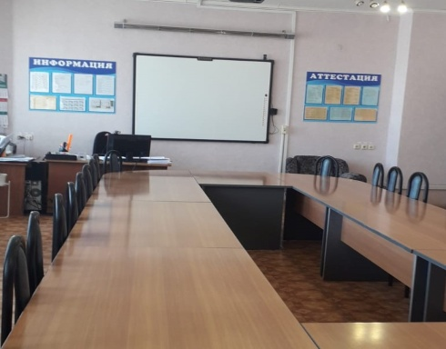 | Методический кабинет ГБПОУ «ЖНТ» предназначен для обеспечения творческой работы преподавателей, мастеров производственного обучения по учебным предметам, дисциплинам и профессиональным модулям, самообразования и совершенствования педагогического мастерства, а также для анализа и обобщения опыта методической работы, накопленного в техникуме.
Оборудование и организация работы методического кабинета позволяют решать следующие задачи:
- нормативно-организационную: воплощение решений и указаний Министерства образования и науки РФ, Министерства образования и науки Волгоградской области, решений методического и педагогического советов по вопросам обучения и воспитания;
- дидактико-методическую: оказание методической помощи преподавателям в разработке учебно-планирующей и методической документации, индивидуальных планов работы на учебный год, учебно-методических комплексов;
- информационно-проблемную: обеспечение сбора, хранения, популяризации передового педагогического опыта в реализации ОПОП ФГОС, методики обучения и воспитания;
- практическую: оказание помощи преподавателям в подготовке и проведении различных видов занятий, предоставление образцов документации; проведение практико-ориентированных семинаров.
Общие вопросы
Качество подготовки специалистов напрямую зависит от профессиональной подготовки преподавателей, поэтому в настоящее время возросла потребность в преподавателях, способных обновлять содержание своей деятельности через критическое, творческое ее освоение, применение достижений науки и передового педагогического опыта.
В связи с этим изменяются функции методического сопровождения, обеспечивающего деятельность преподавателя, модернизируются подходы и к организации методической работы на всех уровнях.
Ведущая роль в совершенствовании образовательного процесса, в оптимизации методической работы отводится активной спланированной работе учебно-методического Совета техникума, методического совета.

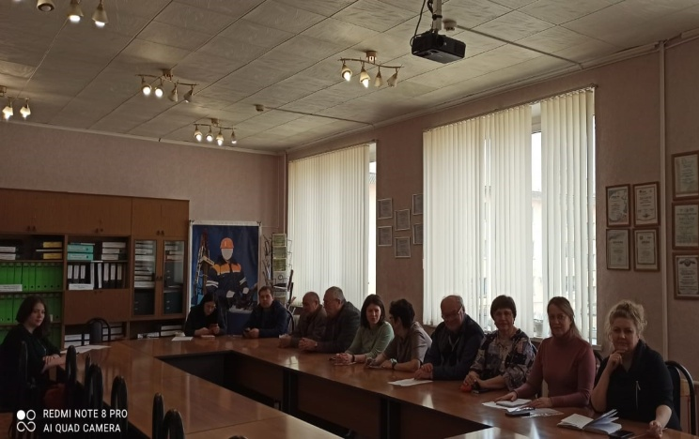 |  | 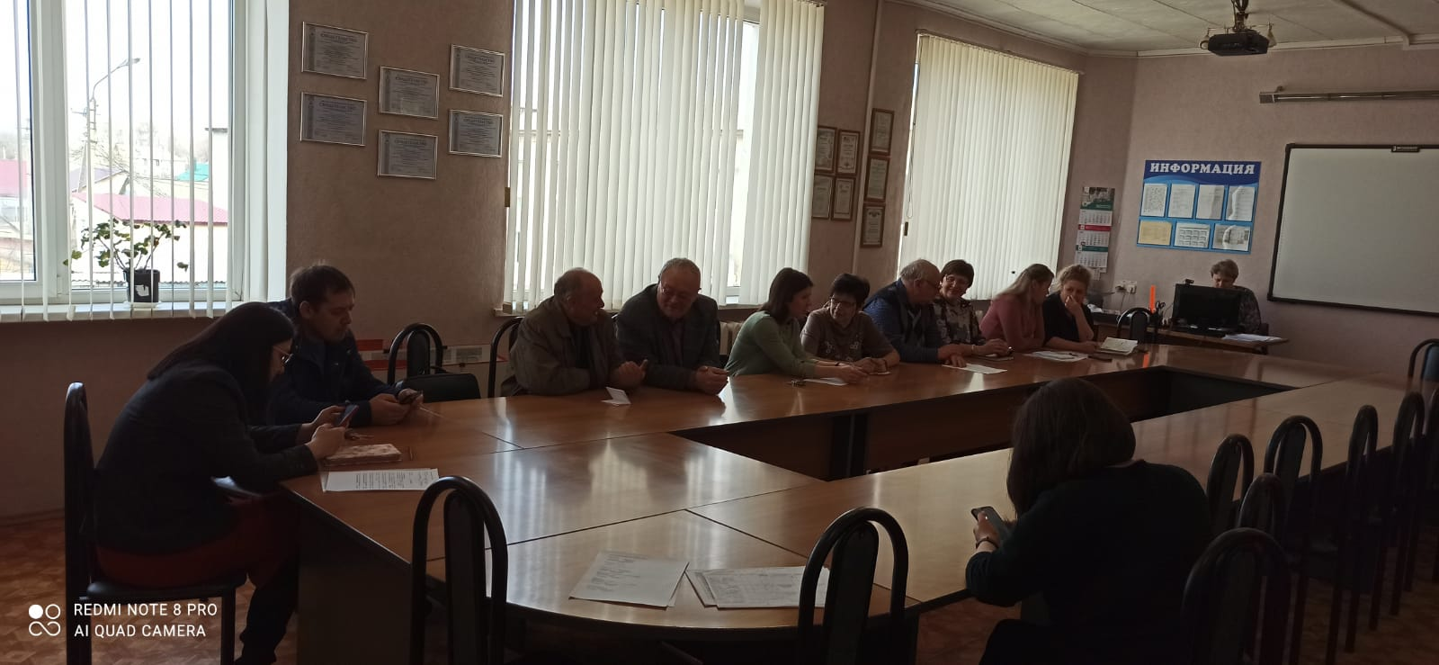
Оснащение методического кабинета
В ГБООУ «ЖНТ» методический кабинет занимает отдельное специализированное помещение, в котором сосредоточен весь нормативный, учебно-методический и другой необходимый материал.
Кабинет оборудован тремя компьютеризированными рабочими местами: есть 3 компьютера, принтеры, сканер, ксерокс, имеется подключение к сети Интернет.
Для проведения различных методических мероприятий используются интерактивная доска.

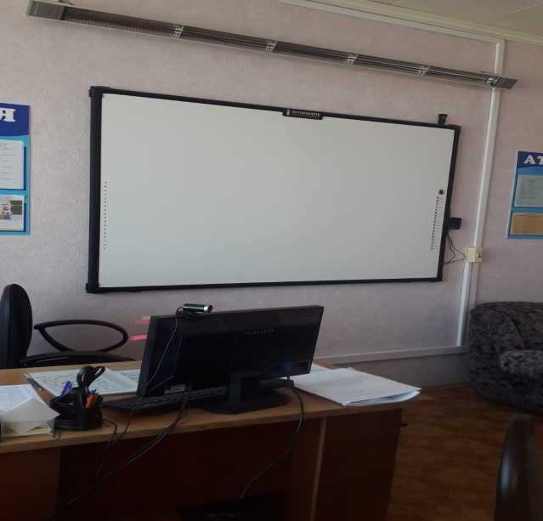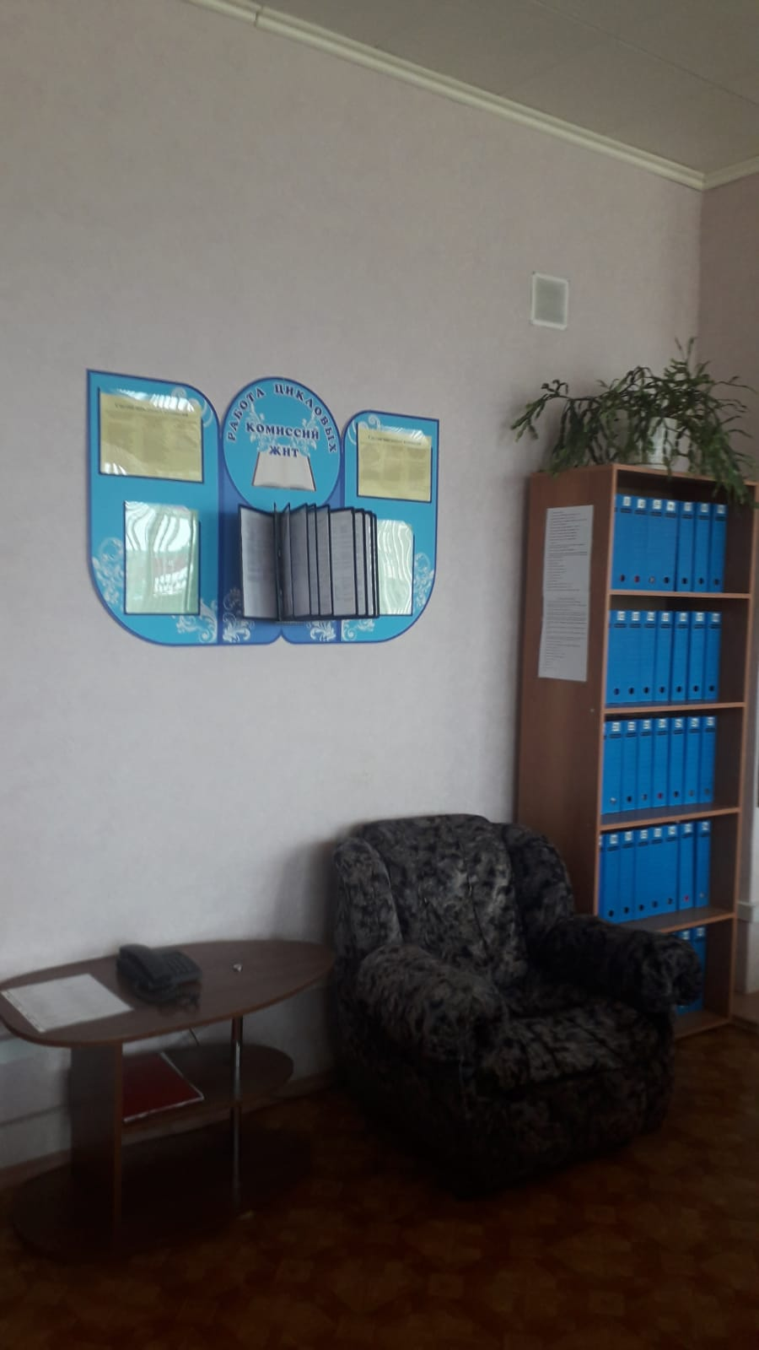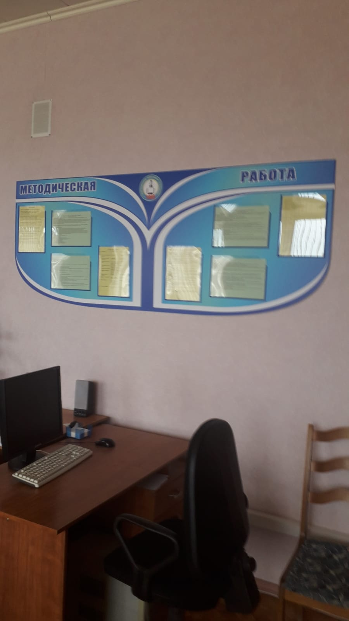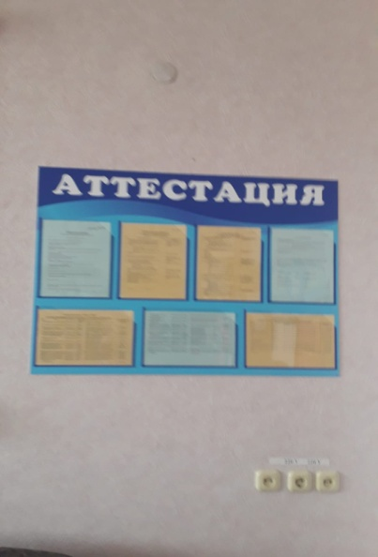
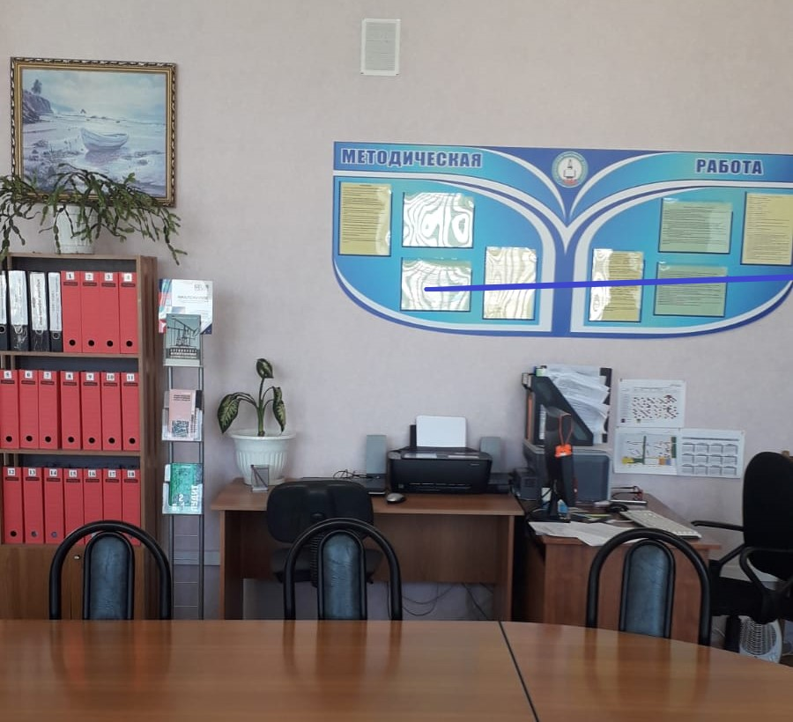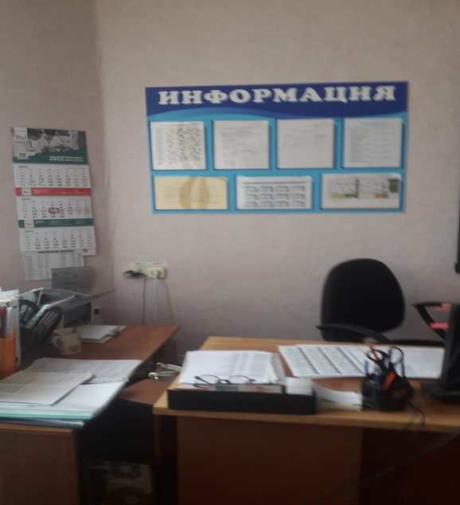

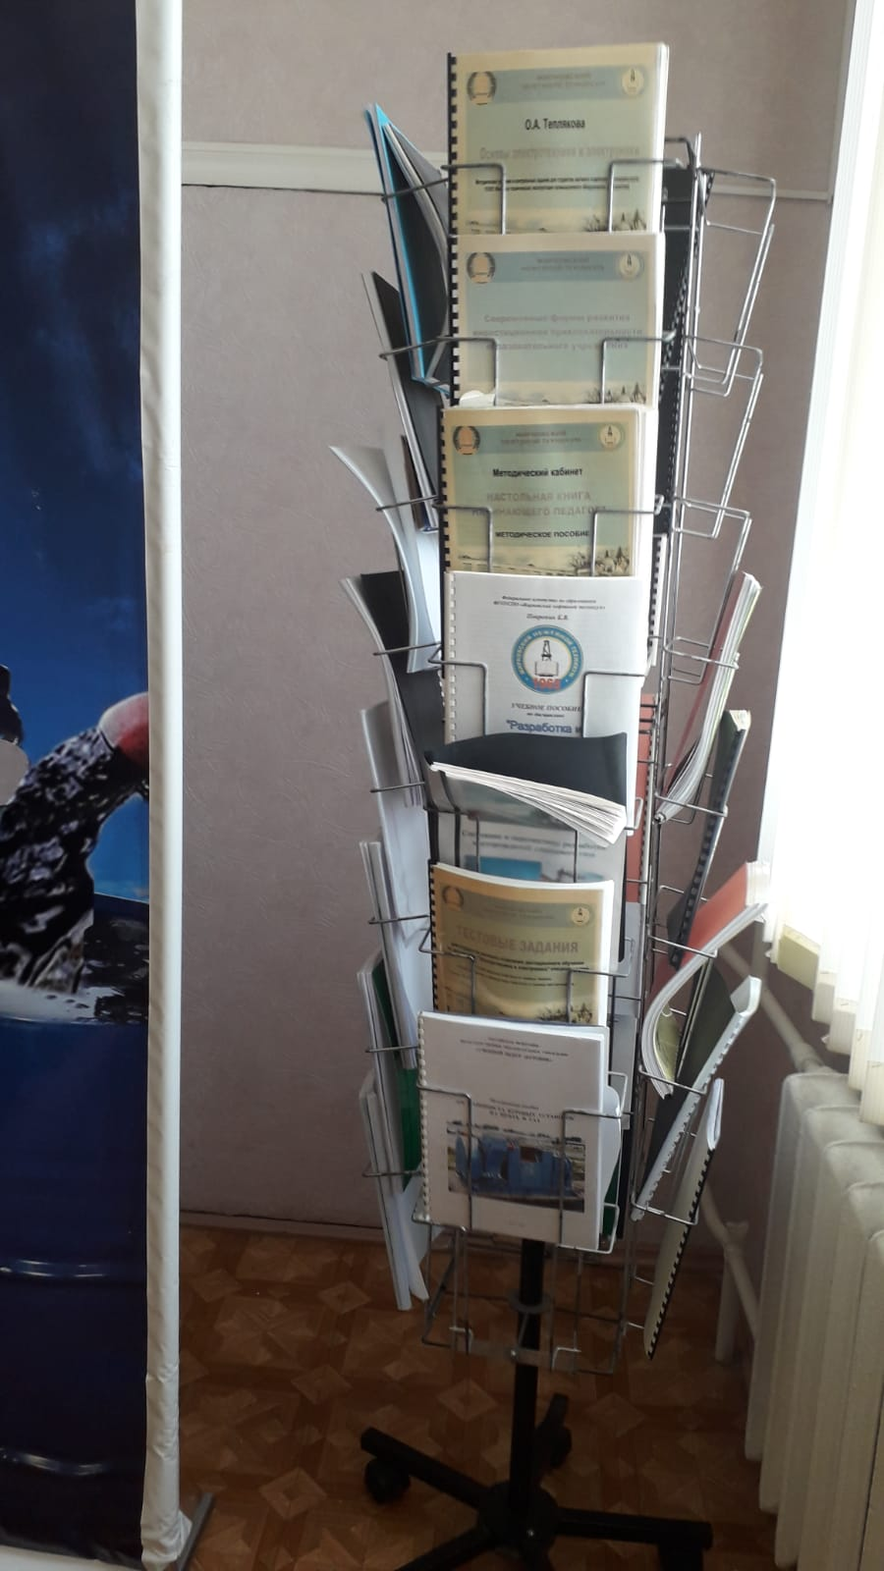

Методический кабинет координирует методическую работу, контролирует ее выполнение и подготовку к использованию, организует открытые мероприятия по совершенствованию учебного процесса (открытые уроки, конкурсы, викторины), проводит смотр-конкурс и выставку методических работ преподавателей и т. п.

Организует работу методического кабинета

Соколова Елена Анатольевна
Старший методист
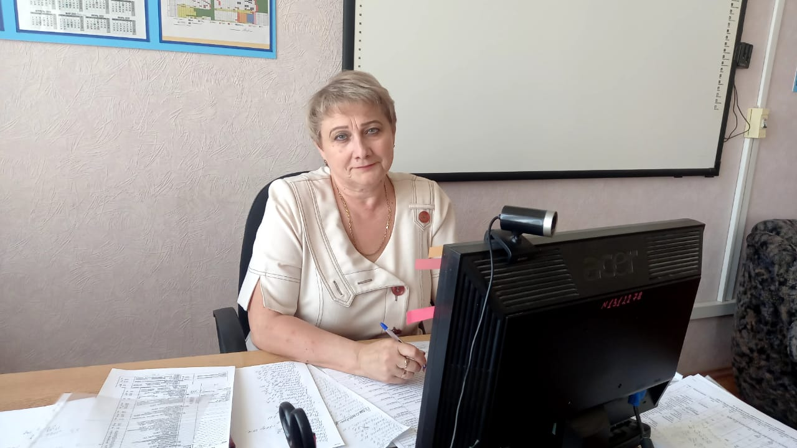

Документация, регламентирующая образовательный процесс
Основная задача – создать преподавателям максимально эффективные условия для плодотворной работы. Для этого в методкабинете находятся:
-нормативные Положения, регламентирующие образовательную деятельность в области ФГОС СПО;
- федеральные государственные образовательные стандарты и учебные планы по специальностям, реализуемым техникумом;
- рабочие программы по учебным предметам, дисциплинам и профессиональным моделям ОПОП ФГОС СПО, в соответствии с учебным планом (бумажный и электронный варианты);
- календарно-тематические планы;
- методические, учебно-методические и научно-методические разработки преподавателей по общим и частным педагогическим проблемам, рекомендованные к практическому применению.
В методкабинете оформлена и постоянно пополняется выставка учебников и учебных пособий, созданных преподавателями техникума и имеющие гриф УМО Совета директоров государственных профессиональных образовательных организаций Волгоградской области.

Методический кабинет способствует распространению педагогического опыта, повышению квалификации преподавателей, организовывая семинары, конференции, выставки учебно-методической работы преподавателей и студенческого творчества.
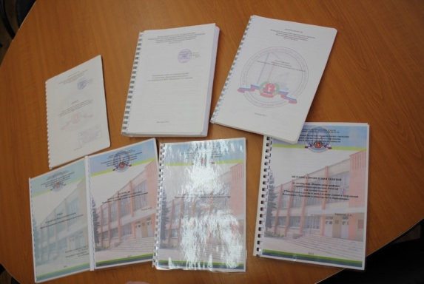 |  | 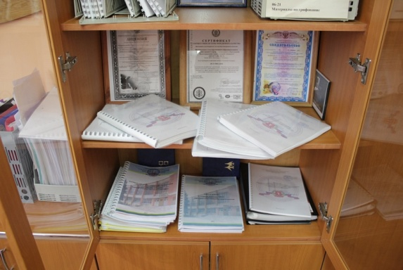
Учебно-методический совет
Методисты отдела осуществляют работу по подготовке и проведению заседаний учебно-методического совета.
Выступления на заседаниях осуществляются с использованием как традиционных (вербальных), так и наглядных средств на основе информационных технологий. Используются ПК, мультимедиапроектор, которые служат для представления в наглядной форме и демонстрации различной информации: графиков и диаграмм, отражающих статистические данные по различным показателям, презентации выступлений, слайд-шоу проведенных мероприятий.
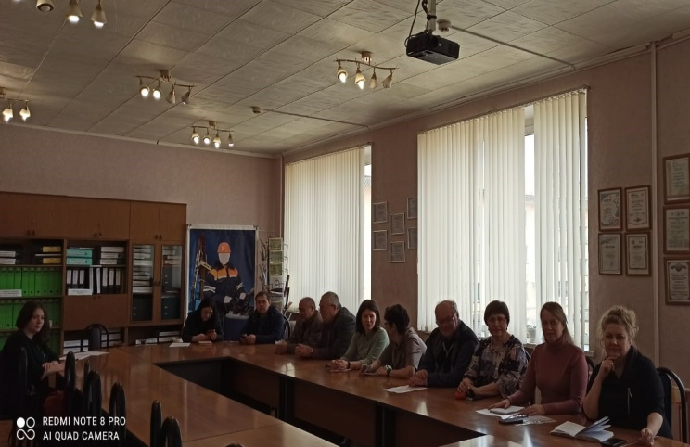
Функции методического кабинета:

№ п/п | Направления | Содержание деятельности
I. | Информационно-аналитическая деятельность | - ежегодное пополнение базы данных о количественном и качественном составе педагогических работников;  - обработка результатов мониторинга профессиональных и информационных потребностей педагогического персонала  - е жегодный анализ состояния и результатов методической работы, определение направлений её совершенствования в соответствии с единой методической темой;  - изучение, обобщение и распространение профессионального педагогического опыта;  - обработка и анализ результатов конкурсов, предметных олимпиад, проектной и исследовательской деятельности студентов;  - ознакомление педагогических работников с новинками педагогической, психологической, методической и научно-популярной литературы через научно-методический совет и выставки;  - ознакомление педагогических и руководящих работников техникума с опытом инновационной деятельности образовательных учреждений и педагогов региона РФ, через посещение этих учебных заведений (по договорённости), проведение внутритехникумовских семинаров
II. | Организационно-методическая деятельность | - организация проведения процедуры аттестации на соответствие занимаемой должности и помощь в аттестации на первую и высшую категорию.  - методическое сопровождение и оказание практической помощи молодым специалистам;  - прогнозирование, планирование и организация курсов повышения квалификации и профессиональной переподготовки педагогического персонала;  - ежегодно пересматривать сеть методических объединений педагогических работников и организацию их работы (на основе анализа);  -подготовка и проведение конференций, педагогических чтений, семинаров, творческих мастерских;  - проведение конкурсов профессионального педагогического мастерства педагогических кадров;  - проведение массовых мероприятий: конкурсов, предметных олимпиад, конференций;  - организация обмена опытом;  ваимодействие и координация деятельности с социальными партнёрами города и области;  - ежегодный пересмотр и пополнение нормативной базы научно-методической службы.
III. | Консультационная деятельность | - организация консультационной работы для педагогических кадров техникума по всем вопросам учебной, методической, инновационной, экспериментальной деятельности;  - популяризация и разъяснение результатов новейших педагогических и психологических исследований, технологий;
IV. | Информатизационная деятельность | - оформление и постоянное обновление официальном сайте материала в разделе «Методический кабинет»;  - подготовка компьютерных презентаций к семинарам, педагогическим советам, совещаниям и т.д.;  - анализ состояния подготовленности кадров в области владения компьютером, информационными технологиями;
V | Экспериментально-инновационная деятельность | - мониторинг состояния и формирование банка данных качества обученности по предметам учебного плана, расширение данной работы и возможное распространение опыта коллег на педагогический коллектив, регион через семинары, публикации;  - осуществление методической поддержки педагогических работников, ведущих экспериментальную работу;
VI | Научно-методическая деятельность | - участие в разработке программы развития техникума;  - участие в проведении исследований по образовательной деятельности;  - разработки программного и проблемного характера, инструктивно-методические рекомендации, методический комментарий, обзоры по проблемам методической работы;  - участие в научных конференциях, подготовка докладов для выступлений на различных уровнях.
Направления работы методического кабинета:
– Организация работы по разработке, пополнению, внесению необходимых корректировок в материалы учебно-методических комплексов по предметам, дисциплинам и профессиональным модулям по профессиям и специальностям;
– Организация работы по единой методической теме техникума: «Модернизация комплексного методического обеспечения учебных предметов, дисциплин и профессиональных модулей как условие подготовки компетентного конкурентоспособного специалиста»
– Оказание консультативной помощи педагогам в разработке образовательных программ и методических материалов;
– Организация и проведение мероприятий по повышению педагогического мастерства, квалификации педагогов;
– Организация работы по пропаганде, изучению и апробированию в учебно-воспитательном процессе современных образовательных и воспитательных технологий;
– Создание и пополнение банка нормативных и методических документов, обеспечивающих образовательный процесс;
– Выявление, обобщение, распространение позитивного педагогического опыта;
– Консультативная помощь педагогам при подготовке к аттестации;
– Осуществление связи с учреждениями повышения квалификации;
– Организация семинаров по обмену педагогическим опытом работников учебного заведения;
– Организация и проведение методических выставок, конкурсов, фестивалей;
– Мониторинг учебно-методического обеспечения преподаваемых дисциплин.
Виды методической работы:
Учебно-методическая: учебно-методическое обеспечение учебного процесса, совершенствование и повышение эффективности используемых методов и средств обучения, изучение и распространение передового педагогического опыта, повышение квалификации преподавателей, организация инструктивно-методических совещаний, оказание помощи молодым педагогам, проведение конкурсов открытых учебных занятий, молодых преподавателей «Признание», фестивалей педагогических идей.

Формы методической работы:

Коллективные:
- Проблемно-стратегические педагогические советы.
- Педагогические семинары «Педагогические технологии в образовательном процессе: богатство и разнообразие, целесообразность и эффективность».
- Семинары-практикумы: «Коммуникативная компетентность преподавателя», «Технология проектирования учебного занятия».
Мастер-классы:
- «От традиционного урока к современным педагогическим технология. Возможности технологии модульного обучения».
- «Использование элементов проектно-исследовательской деятельности при подготовке специалистов строительного производства».
- «Конкурс компьютерных презентаций как средство формирования информационных компетенций студентов».
- «Из опыта организации проектно-исследовательской деятельности студентов в области естественнонаучных дисциплин».
Научно-практическая конференция «Проектно-исследовательская деятельность как средство становления профессиональной компетентности студента системы СПО»;
Методические совещания: «Планирование методической работы», «Задачи и порядок проведения аттестации педагогических работников», «Организация и проведение фестиваля педагогических идей»;
Фестиваль педагогических идей.
Групповые:
- заседания ПЦК;
- заседания творческих групп;
- методические советы;
- групповые консультации;
- месячники ПЦК;
- творческие отчеты;
- открытые учебные занятия.
Индивидуальные:
- работа по самообразованию (по индивидуальным планам);
- наставничество;
- индивидуальные консультации;
- разработка методических материалов, УМК, КИМ, КОС.

